TD 3 : Animation d’images

Préambule
L'animation est une technique qui consiste à donner l'illusion d'un mouvement à l'aide d'une suite d'images. Ces images peuvent être dessinées, peintes, photographiées, numériques, etc. (source : Wikipédia )

Sources
- Page assez complète : http://fr.wikipedia.org/wiki/Animation
- Site intéressant sur le ciné d’animation : http://www.fousdanim.org/
- Pour connaître les différentes étapes de la construction d’un film d’animation : http://pitfx.free.fr/2_making_production.htm

1. Deux techniques d’animation

1.1. Image par Image
L’illusion de mouvement est donnée par la succession d’images fixes qui représentent les différentes étapes du mouvement. Il faut donc construire chaque image. (Cf TD n°2)
La vision à une fréquence donnée donne l'illusion du mouvement continu (à raison d’au moins 12 images / seconde pour un rendu fluide).
La technique traditionnelle la plus utilisée en dessin animé est constituée de décors peints sur papier épais, généralement à la gouache, l'acrylique ou l'aquarelle et des personnages et objets mouvants dessinés sur feuilles puis encrés et gouachés sur celluloïds (ou cellulos, feuilles transparentes d'acétate de cellulose).
L’informatique a modifié progressivement les techniques traditionnelles. Aujourd'hui la plupart des dessins animés sont partiellement réalisés par ordinateur. (Source : Wikipédia)

Figure 1 : Exemple d’une suite d’images pour animer une balle qui tombe au sol.

1.2. Animation en infographie
Les techniques informatiques modernes permettent d'éviter un coût important en développement de pellicules pour tester une animation. Plutôt que de créer chaque image, le logiciel utilisé pour réaliser l’animation calcule la transformation d’une image entre son état 1 et son état 2 (exemple carré -> rond).
Parfois, la trajectoire de transformation est imparfaite et produit des bizarreries. La vue en pelure d'oignon, accessible depuis un onglet en bas du scénario, permet de visualiser chaque étape de la transformation, pour éventuellement les corriger au besoin. (Source : Wikipédia)

1.3. Le cas de Flash
Flash est un logiciel qui permet de réaliser essentiellement des animations en 2D. On peut réaliser l’intégralité de l’animation grâce à lui (décors, animations), ou importer des éléments extérieurs (photos, images, dessins, etc.). Flash offre 2 types d’animation hors animation image par image : l’interpolation ou l’animation par programmation (que nous verrons plus tard).

2. L’animation par interpolation…
L’interpolation crée la transformation progressive d’un objet au fil du temps grâce à un algorithme prédéfini dans Flash.
Une interpolation se place à partir d’une première Image clé jusqu’à une seconde Image clé. Flash génère automatiquement les Images intermédiaires (ou Images virtuelles) entre l’état initial d’un objet et son état final. L’interpolation est donc associée au scénario et aux Images.
Attention : une interpolation permet d'animer un seul objet de la scène. Donc un objet animé par calque !!

2.1. Deux types d’interpolation
On distingue deux types d’interpolation : l’interpolation de Forme, et l’interpolation de Mouvement. Le type d’interpolation se paramètre dans l’inspecteur de propriétés, lorsqu’une Image est sélectionnée.
Si votre interpolation est bonne, la plage d'interpolation apparaît sous la forme d’une flèche continue, comme ça (on voit bien sur cette figure que l’interpolation se fait entre 2 Images clé) :
Figure 2 : Une interpolation réussie
Sinon, elle apparaît comme ça, et il vous reste à réessayer…
Figure 3 : Une interpolation ratée

2.2. Pourquoi une interpolation ne marche pas ?
Lorsqu’une interpolation ne marche pas, c’est que les objets que l’on cherche à animer ne sont pas adaptés au type d’interpolation choisi.

2.3. Quelle interpolation pour quel résultat ?
L’interpolation de forme a pour effet de transformer deux Formes différentes (par exemple un triangle et un rond).
L’interpolation de mouvement anime les symboles, ou plus précisément les occurrences d’un symbole.

3. Interpolation de Forme
L’interpolation de forme se construit depuis une Forme de départ vers une Forme d’arrivée. Une graphie se transforme progressivement en une autre graphie. C’est l’effet de morphing.

3.1. Principe
Avec l'interpolation de forme, vous dessinez une Forme dans une Image du scénario, puis vous modifiez cette Forme (ou dessinez une autre forme) dans une autre Image.
La plage d’interpolation de Forme est figurée par un fond vert (cf Figure 4).
Figure 4 : Interpolation de Forme
Vous pouvez également interpoler la position et la couleur des formes dans une interpolation de formes.
Pour appliquer une interpolation de forme à des Groupes ou des images bitmap, vous devez tout d'abord séparer ces éléments.

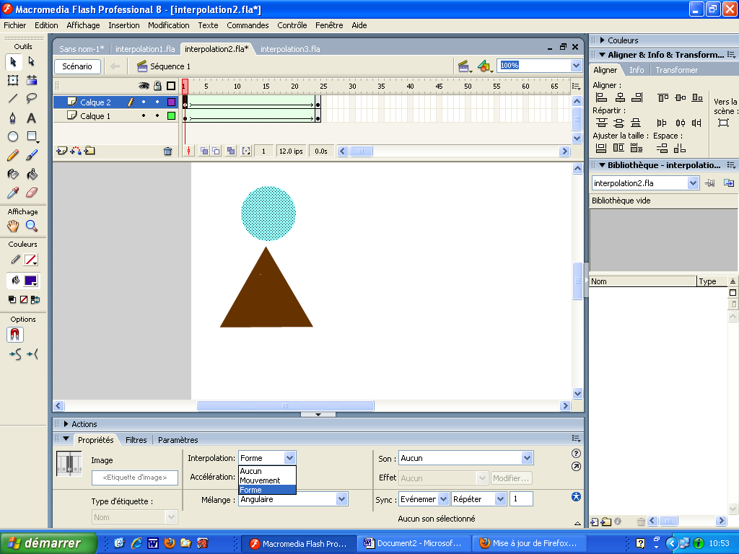
3.2. Comment faire dans le logiciel
Pour créer une interpolation de forme, commencer par créer une Forme. Quelques Images plus loin, créer une Image clé et son contenu.
Puis sélectionner l’état initial de l’Image dans le scénario, et dans l’inspecteur de propriétés, sélectionner Interpolation > Forme.

Figure 5 : Interpolation de forme.

3.3. Premières interpolations
Exercice 1 :
En suivant les instructions du point précédent, établir une interpolation de forme pour changer la couleur d’un carré, comme dans l’exemple interpolation1.swf . L’animation doit durer 40 Images.

Exercice 2 :
Nous allons transformer un triangle plein en la lettre A, comme dans l’exemple interpolation2.swf . Le contenu de départ est un triangle, le contenu d’arrivée un A. L’animation doit durer 40 Images.

3.4. Repères de Forme
Les interpolations de forme fonctionnent mieux avec des formes simples. Par exemple, dans l’exercice 2, la transition entre le triangle et le A n’est pas propre, le morphing ne fonctionne pas bien. Cela est dû au passage d’une Forme pleine à une Forme avec des espaces négatifs.
Dès lors, il y a deux méthodes. La première, un peu sauvage, consiste à percer très discrètement la Forme pleine initiale.
La seconde consiste à définir des repères de Forme. Vous pouvez utiliser des repères de forme pour indiquer à Flash quels points du début de la forme doivent correspondre à certains points de la fin de la forme.
Il est conseillé de répartir les repères de forme à partir du point le plus en haut à gauche, puis d’aller dans le sens inverse des aiguilles d’une montre. Les repères sont identifiés par des lettres (a -> z).
Pour placer le premier repère de forme, il faut le créer à partir du menu Modification > Forme > Ajouter les repères de forme.
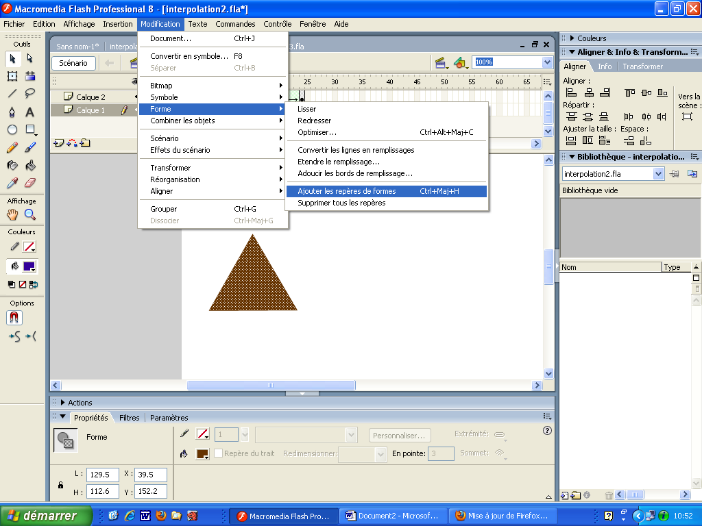
Figure 6 : Créer un premier repère de forme
Lorsque le repère est ancré à la Forme, il devient vert sur la première Image de l’interpolation, et jaune sur la deuxième Image.
Pour créer les repères suivants, utiliser le menu contextuel d’un repère sur la scène.

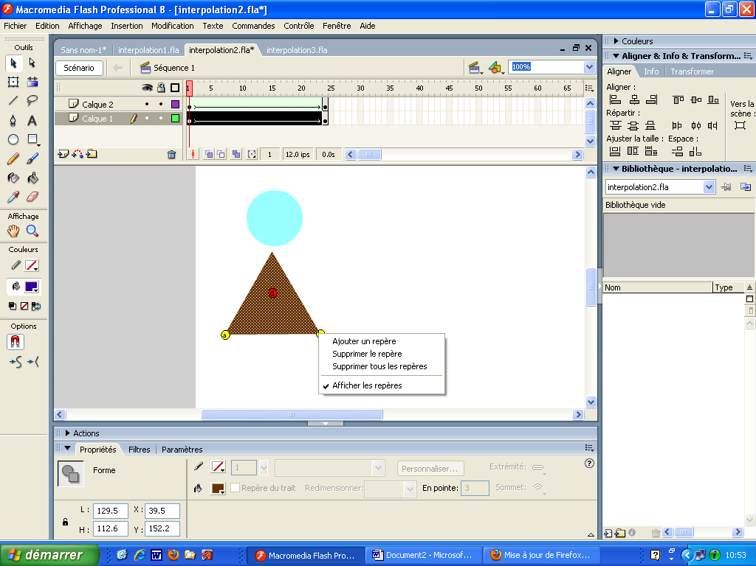
Figure 7 : Ajouter des repères de formes

Exercice 3 (Faire cet exercice à partir de l’exercice 2)
L’animation interpolation3.swf est la même que l’animation interpolation2.swf, mais on lui a rajouté 3 repères de forme.
Pour savoir où placer les repères de forme, faire bouger la tête de lecture avec la souris sur la règle graduée. Dès l’Image 2, on se rend compte que le résultat de l’interpolation n’est pas maîtrisé. Le creux du A pose problème.

Etape 1 : Passer d’une Forme pleine à une Forme percée.
Ici, on va utiliser la méthode « sauvage », en pratiquant (grâce au zoom) un tout petit trou en bas du triangle (entre les jambes du A).
Après test, on voit une amélioration, mais ce n’est pas suffisant : on va placer des repères de forme.

Etape 2 : Où placer les repères de forme ?
Les points communs au triangle et au A sont les sommets du triangle. Il faut les indiquer comme repères de forme. Selon la démarche expliquée ci-dessus, placer 3 repères de forme, et tester l’animation.

4. Interpolation Classique
L’interpolation de mouvement anime une même graphie, ou plus précisément deux occurrences d’un symbole.

4.1. Principe
Une occurrence du symbole se transforme en une occurrence dont les propriétés ont été changées. Il suffit donc, pour créer le contenu d’arrivée, de créer une Image clé à partir de l’Image initiale (en faisant un F6).
La plage d’interpolation de mouvement est figurée par un fond bleu (cf Figure 8).
Figure 8 : Interpolation de Mouvement

L’interpolation classique permet d’appliquer :
- Changement de couleur et de taille
- Transparence (alpha)
- Rotation, pivot, inclinaison
- Accélération

4.2. Comment faire dans le logiciel
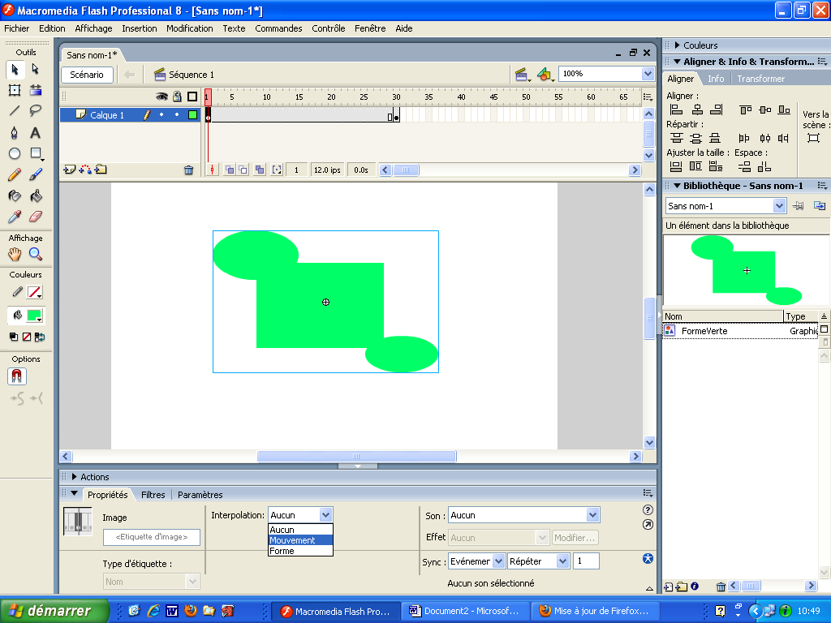
Après avoir créé les deux occurrences (et avoir modifié l’occurrence finale), sélectionner l’état initial de l’Image dans le scénario, et dans l’inspecteur de propriétés, sélectionner
Interpolation > Classique.

Figure 9 : Interpolation Classique

Exercice 4 :
Comme dans l’animation interpolaton4.swf, créer un symbole qui figure un rond bleu. L’animation se fait d’une occurrence du rond qu’on rapetisse et qui est transparente, vers une occurrence du rond non modifiée.
Pour obtenir l’effet de déformation suivant, utiliser une interpolation de forme (et les outils de dessin).

Exercice 5 :
D’après la Figure 1 de ce polycopié, réaliser l’animation d’un ballon qui rebondit. Après 3 secondes de rebondissement, faites-le accélérer, puis après 3 secondes, faites-le ralentir.

